丽江中国西部研究发展促进会
工 作 简 报
第五期
丽江西促会办公室编 2025年4月28日

丽江西促会联合丽江融媒体中心开展永胜县会员单位及非遗项目调研采访工作简报

为深入了解会员企业发展状况，挖掘和传承非物质文化遗产，推动地方特色产业发展，丽江中国西部研究发展促进会（以下简称“丽江西促会”）联合丽江市融媒体中心组成调研采访组，于4月22日至25日赴永胜县，对会员企业和非遗项目开展了为期4天的调研采访工作。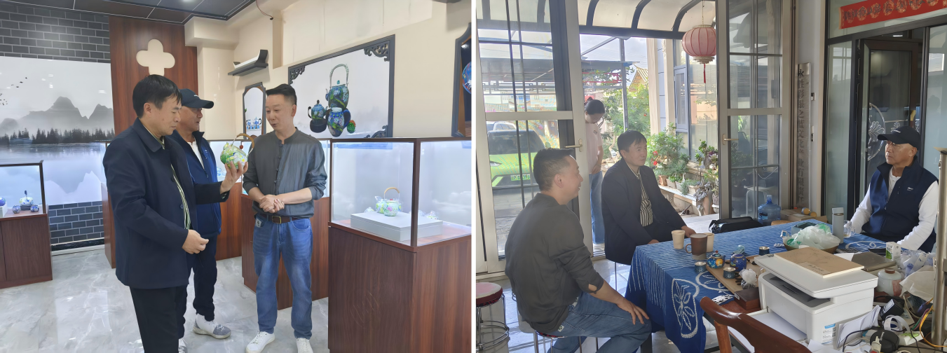
4月22日，调研采访组首站抵达永胜县“百年谭氏”银胎掐丝珐琅器制作工坊。作为国家级非物质文化遗产，银胎掐丝珐琅器制作工艺历史悠久、技艺精湛。调研组一行实地参观了工坊的制作流程，近距离感受传统工艺的魅力，并对国家级非物质文化遗产传承人谭志平进行了深入采访。谭志平详细介绍了珐琅器制作的独特技艺、传承现状以及面临的挑战，双方就非遗文化的传承与创新发展展开了深入探讨。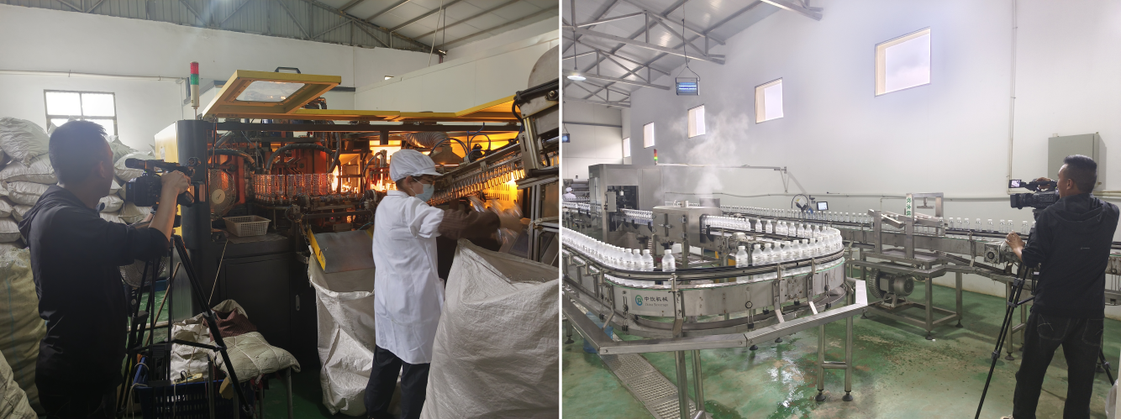
4月23日上午，调研采访组来到永胜竹溪山泉饮品有限公司。在调研过程中，企业负责人向调研组介绍了公司的水源地优势、生产工艺以及产品销售情况。调研组对企业的生产环境和产品质量进行了考察，并就如何进一步提升品牌影响力、拓展市场渠道等问题与企业进行了交流。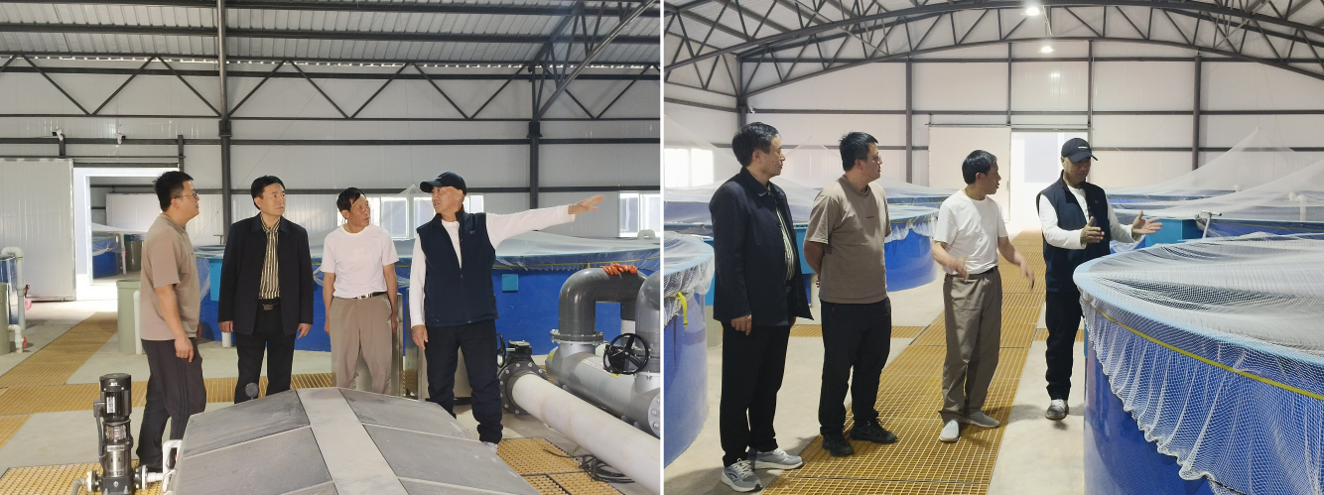
4月23日下午，调研采访组前往永胜创意工贸有限公司。除了对公司的日常经营情况进行采访调研外，重点对其保护程海濒危土著鱼项目地的鱼苗培育厂区进行了深入调研。企业相关负责人介绍了濒危土著鱼的保护现状、鱼苗培育技术以及项目的生态意义，调研组对企业在生态保护方面做出的努力给予了充分肯定，并就如何加强产学研合作、推动生态保护与产业发展融合提出了建议。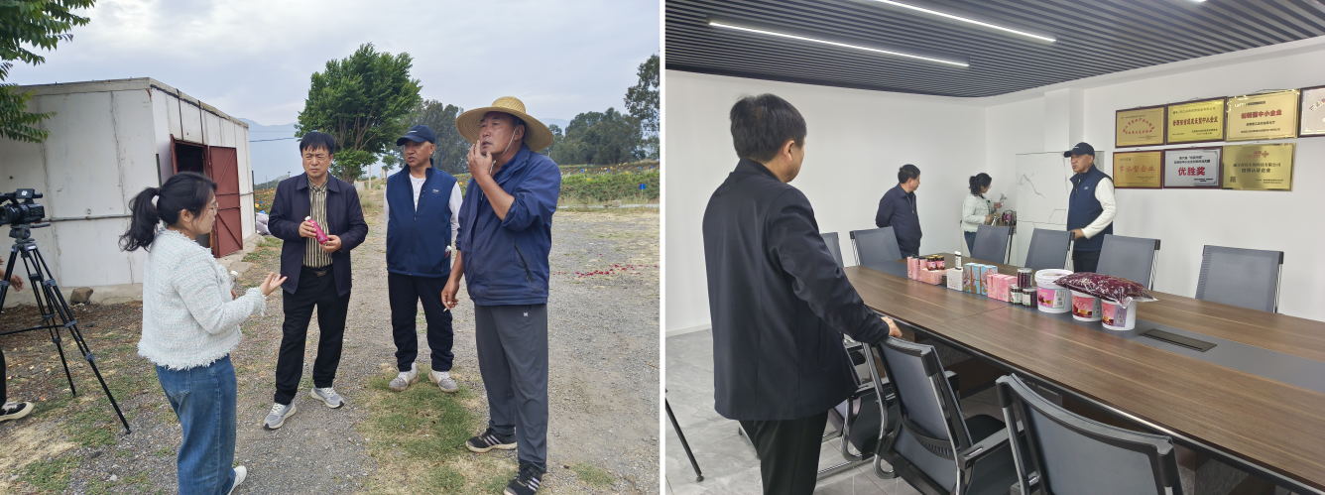
4月24日上午，调研采访组走进丽江程玫生物科技有限公司。在玫瑰种植基地，调研组看到工人们正有条不紊地对玫瑰进行采摘和收集。随后，调研组来到公司厂区，详细了解了玫瑰各类加工用品的生产流水线。企业负责人介绍了公司的发展历程、产品研发以及市场销售情况，双方就玫瑰产业的发展前景、品牌打造等问题进行了深入交流。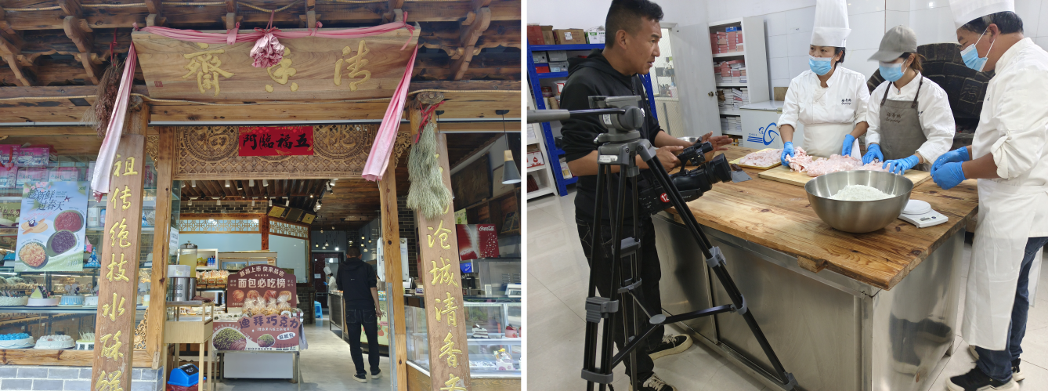
4月24日下午，调研采访组来到省级非物质文化遗产水酥饼的制作工坊——清香斋。在现场，调研组观看了水酥饼的制作流程和工艺，并对省级非物质文化遗产传承人周玉华进行了采访。周玉华分享了水酥饼的历史渊源、传承故事以及制作工艺的独特之处，双方就非遗美食的传承与推广进行了探讨。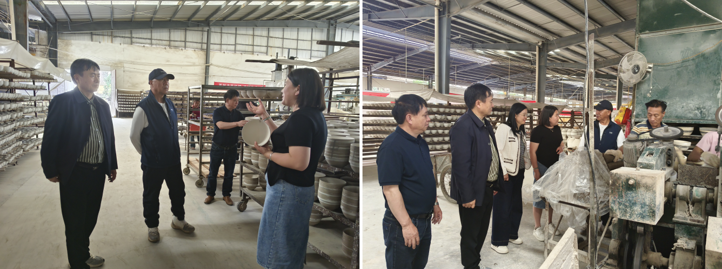
4月25日上午，调研采访组抵达丽江永胜瓷业有限责任公司。调研组深入生产一线，详细了解了各类瓷器的生产加工流程，从原料加工到成品烧制，每一个环节都进行了仔细考察。企业负责人介绍了永胜瓷器的历史文化、产品特色以及市场发展情况，双方就如何推动永胜瓷器产业转型升级、提升品牌竞争力等问题进行了交流。
此次永胜县调研采访工作，丽江西促会联合市融媒体中心通过实地走访、深入采访，全面了解了会员企业的发展现状和非遗项目的传承保护情况，为进一步推动永胜县特色产业发展、加强非遗文化传承与创新积累了丰富素材。

